科目：高二數學 單元：圓與圓的位置關係 類型：課堂練習
姓名：＿＿＿＿＿＿ 班別：＿＿＿＿＿＿ 學號：＿＿＿＿＿＿ 日期：＿＿＿＿＿＿
請先回頭看《圓與圓的位置關係 課堂講義》裡的範例，再依同一套步驟完成下面的練習。
一、練習A（★☆☆）
A-1．判斷圓$C₁: (x+1)²+(y+4)²=25$與圓$C₂: (x-5)²+(y-4)²=25$的位置關係。
提示卡：C₁圓心( ＿, ＿ ) r₁=＿＿；C₂圓心( ＿, ＿ ) r₂=＿＿；算d，比較d與r₁+r₂、|r₁-r₂|

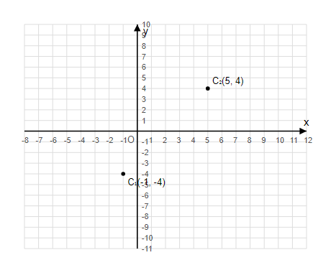
兩個圓心已經描出，請在圖上畫出這兩個圓（半徑都是5）
A-2．判斷圓$C₁: x²+y²-6y=0$與圓$C₂: x²+y²-12x+32=0$的位置關係。

二、練習B（★★☆）
B-1．求圓$C₁: x²+y²-2x+6y-1=0$與圓$C₂: x²+y²+4x-2y-11=0$的公共弦所在的直線方程。
提示卡：把兩個一般方程相減，消去x²和y²

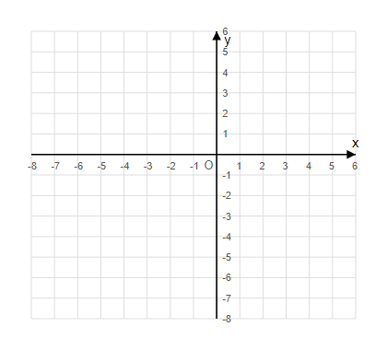
請先自己算出兩圓的圓心與半徑，再畫出兩圓與公共弦
B-2．求圓$C₁: x²+y²+2x+3y+1=0$與圓$C₂: x²+y²+4x+3y+2=0$的公共弦所在的直線方程。

三、練習C（★★★）
C-1．（開放式）請自己設計兩個圓C₁、C₂的方程，使它們符合「內切」的關係，並說明你怎麼檢查它符合條件。
提示卡：先選r₁、r₂（例如r₁=5, r₂=3），再選一個圓心，第二個圓心跟第一個圓心的距離設為|r₁-r₂|

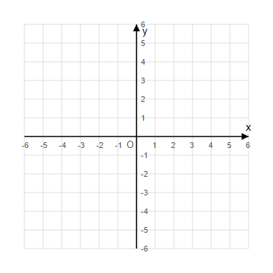
請畫出你設計的兩個圓，驗證它們剛好內切
C-2．求圓$C₁: x²+y²-6x-2y+5=0$與圓$C₂: x²+y²-4x+4y-12=0$的位置關係，並求它們的公共弦所在的直線方程。

教師用參考答案
A-1：C₁圓心(-1,-4) r₁=5；C₂圓心(5,4) r₂=5；d=√((-1-5)²+(-4-4)²)=√(36+64)=10=r₁+r₂ → 外切

A-2：C₁：x²+(y-3)²=9，圓心(0,3) r₁=3；C₂：(x-6)²+y²=4，圓心(6,0) r₂=2；d=√((0-6)²+(3-0)²)=√45=3√5≈6.71 > 5=r₁+r₂ → 外離

B-1：(-2-4)x+(6+2)y+(-1+11)=0 → -6x+8y+10=0 → 化簡：3x-4y-5=0

B-2：(2-4)x+(3-3)y+(1-2)=0 → -2x-1=0 → 即 x=-1/2

C-1：（示例）r₁=5, r₂=3，C₁圓心取(0,0)，C₂圓心取(2,0)（|r₁-r₂|=2=d） → C₁: x²+y²=25，C₂: (x-2)²+y²=9；檢查：兩圓心距離=2，恰好等於半徑差，符合內切條件（答案不唯一，只要d=|r₁-r₂|即可）

C-2：C₁圓心(3,1) r₁=√5；C₂圓心(2,-2) r₂=2√5；d=√((3-2)²+(1+2)²)=√10；因為√5≈2.24 < √10≈3.16 < 3√5≈6.7（即|r₁-r₂|<d<r₁+r₂），所以相交；公共弦：(-6+4)x+(-2-4)y+(5+12)=0 → -2x-6y+17=0 → 化簡：2x+6y-17=0

